выпуск №1
(2017 – 2018 уч.год)

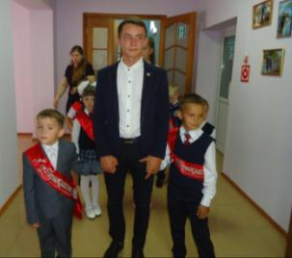
- В КАЛЕЙДОСКОПЕ ШКОЛЬНЫХ ДЕЛ-
Вновь золотая осень явится точно в срок.
Поутру, в 8.30., вновь зазвенит звонок.
- Здравствуй, учитель, здравствуй!
Ты посмотри вокруг—
Сколько самых глазастых
Сразу притихло вдруг.

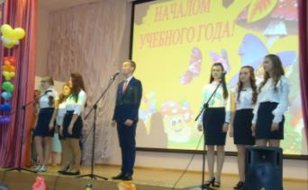

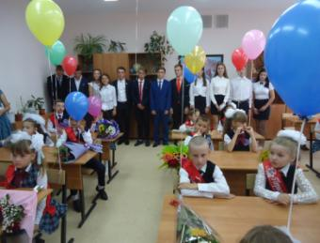
Для 77 мальчишек и девчонок заливисто и звонко прозвенел Первый звонок на торжественной линейке 1 сентября 2017года, возвестив о начале школьной интересной жизни. Поздравить в этот день первоклассников, и тех, для кого это День Знаний последний в школе, для 11-классников, пришли глава администрации Митрофановского поселения Чумаков В.С., председатель Совета ветеранов Рыбалкин В.И., настоятель храма А. Невского иерей Димитрий и др. И, конечно же, не обошлось без сказочных героев! В этот раз к первоклассникам пришли Маша и Медведь, которые подготовили шуточные испытания для новых учеников. Герои пожелали всем ученикам и педагогам успешного учебного года, а праздник продолжился музыкальными номерами.
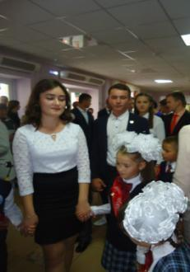
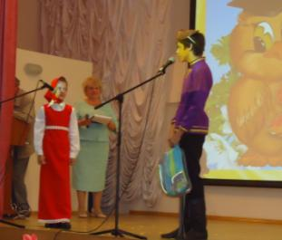

Учредитель и издатель – Совет старшеклассников МБОУ Митрофановская СОШ
Куратор: Плохих Надежда Викторовна
Главный редактор: Кодацкая Елизавета,10 «А» класс
Корреспонденты: Головенко С., Мирошникова А., Сотников М., Гринева В.
Фотокорреспонденты: Калюжная Ксения, Певченко Дарья, Губская Анастасия.
Верстка и дизайн: Гостева Ю., Ракшина М.,Пойда А., Дьякова О., Зубкова С.
Адрес редакции: МБОУ Митрофановская СОШ, кабинет №207
e-mail mitrscho@yandex.ru

Юные поэты МКОУ Митрофановской школы! Вы сможете размещать свои стихотворения, удивительные рассказы, истории! Наша газета поможет раскрыть все ваши творческие способности,
и продемонстрировать их всей школе!

